Karlsruhe: DM, 2001
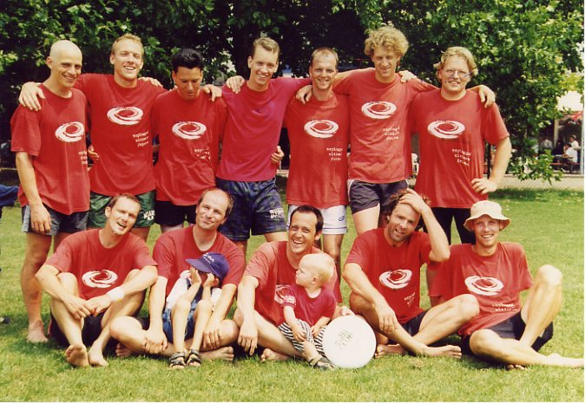
hinten: Hein, Ralph, Daniel, Philip, Ralf R., Frank, Jürgen
vorne: Mibo, Poppow (mit Joscha), Ralph M. (mit Malte), Holger, Christoph

